AS13.01.Consultando simulación de crecimiento
AD-TF
Histórico de Revisiones
Esta sección contiene la información de los cambios que se realizaron en este documento.
Versión | Fecha | Autor | Descripción
1.0 | 15/10/2011 | PL | Creación del documento
1.1 | 5/11/2011 | NK | Creación del caso de uso
1.2 | 20/11/2011 | DV | Agregado de BO al diagrama de secuencia
1.3 | 27/11/2011 | NK | Incorporación de Diagrama de CU

Indice
1. Objetivo 4
2. Actores 4
3. Precondiciones y Pos-condiciones 4
4. Flujo de Eventos 4
5. Requisitos Especiales y/o No Funcionales 6
6. Reglas de Negocio 6
7. Diagrama de Secuencia 7
8. Pantalla 8
9. Aceptación 10

Objetivo
El objetivo de este caso de uso es el de calcular la demanda de recursos para la a apertura de una nueva sucursal

Actores

Actor Principal
Director
Actores intervinientes
Actor | Relación con el CU
Director | Analizar las posibles necesidades en materia de Productos y Personal mínimo requerido para abastecer la demanda de las zonas

Precondiciones y Pos-condiciones

Precondiciones
El actor debe haberse logueado satisfactoriamente en el sistema
Pos-condiciones
El sistema representa gráficamente a través de distintas vistas el crecimiento probable

Flujo de Eventos

Diagrama de Caso de Uso
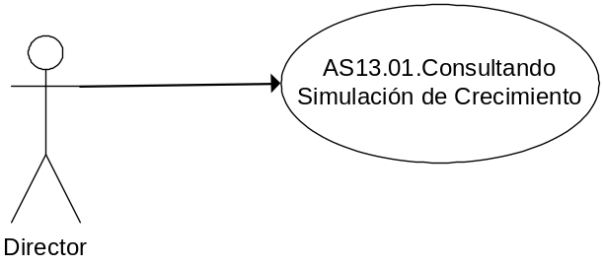

Curso de acción Normal
Actor | Sistema
- Ingresa a la opción “Simulación de crecimiento”
 | - Obtiene todas las cotizaciones con menos de un año de antigüedad.
 | - Calcula y muestra el promedio de cotizaciones aprobadas por día
 | - Calcula y muestra el promedio de tiempo de entrega de las cotizaciones
 | - Calcula y muestra la diferencia entre el número de cotizaciones promedio, comparado con el número de cotizaciones promedio entre septiembre y enero de ese período.
 | - Muestra el formulario.
- Ingresa los siguientes valores:
a) Cantidad de Pedidos Preparados por Día
b) Cantidad de Cotizaciones aprobadas por día.
c) Tiempo de abastecimiento de stock a depósito.
d) Crecimiento anual esperado
e) Costo operativo

- Confirma.
- Realiza los siguientes cálculos y grafica las siguientes vistas, mostrando de hoy a 5 años.
    - Personal mínimo requerido de acuerdo a las ventas pronosticadas, tiempo de entrega y preparación promedio
    - Comparativo de costo operativo, dado por el costo de stock en depósito y la venta esperada (Stock mínimo requerido para mantener esa venta y el costo del personal)
    - Cantidad de stock requerido para cubrir la demanda dado por las ventas esperadas y el tiempo de reposición de stock

Curso de acción Alternativo
Alternativa N° | Descripción de alternativa
3.1 | Cancela el proceso regresando al menú del sistema

Requisitos Especiales y/o No Funcionales

De Operación
N/A
De Tecnología
N/A
Frecuencia
Semestral

Reglas de Negocio

N/A

Diagrama de Secuencia
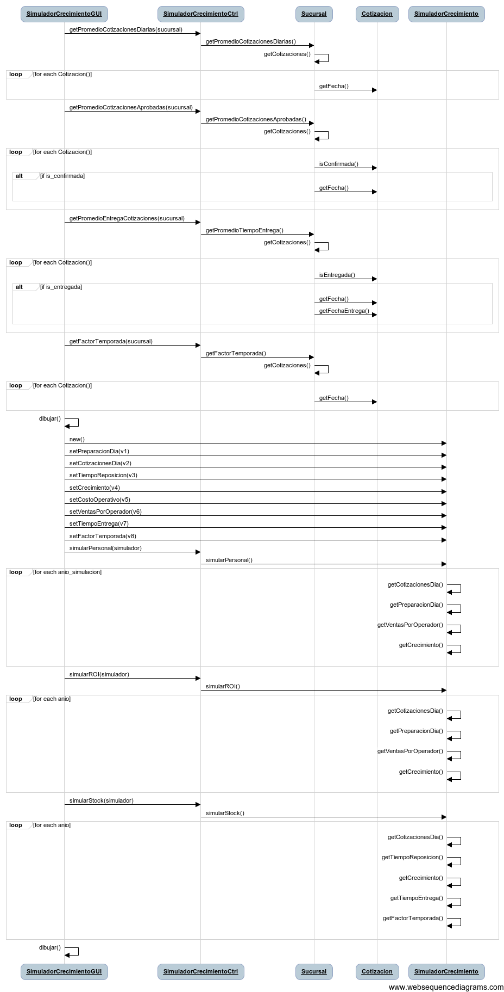

Pantalla

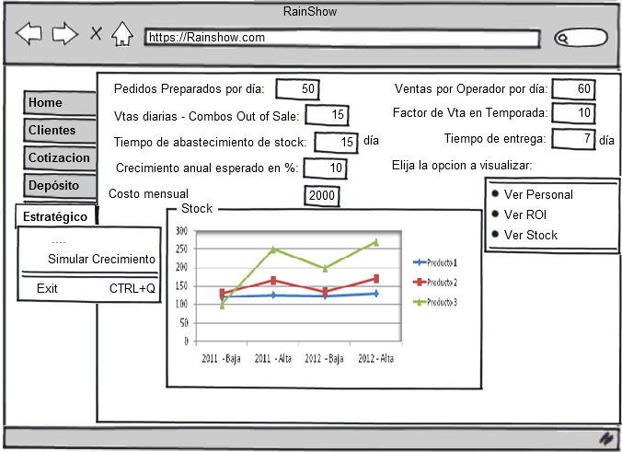
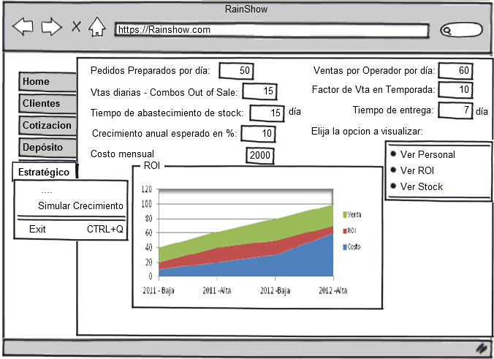
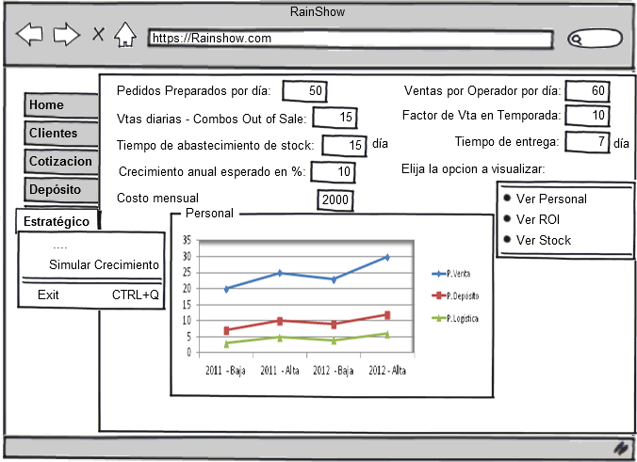

Aceptación

Aprobador por | Fecha
Pablo Liascovich | 22/11/2011

Revisado por | Fecha
Pablo Liascovich | 22/11/2011

